北辰 ERP
系统架构与业务说明文档
V3.0
生成日期：2026/8/14
状态：正式发布版

文档修订记录
版本 | 日期 | 修订内容
V1.0 | 2026-08-11 | 初始版本：模块说明与业务流程文字版
V1.1 | 2026-08-11 | 补充业务流程表格与模块细化
V2.0 | 2026-08-11 | 新增真实业务流程图，业务流程大白话重写
V3.0 | 2026/8/14 | 按最新代码重做：每个模块业务流程 + 每个子菜单功能说明，覆盖全部9大板块

说明：本版重点改进：依据最新代码中的菜单配置（DataInitializer）完整梳理了9大业务板块的所有子菜单，逐一说明功能，并配以业务流程图。

错误！未找到目录项。
（提示：打开文档后，右键本页目录 → 更新域 → 更新整个目录，即可显示完整页码。）
目录
文档修订记录 2
一、项目概述 5
1.1 北辰 ERP 是什么 5
1.2 系统整体结构 5
1.3 技术栈 6
二、核心业务流程总览 7
2.1 单据通用状态流转（所有单据通用） 7
十一、系统关键设计 8
十二、后续规划 9
三、基础数据模块 9
3.1 业务流程 9
3.2 子菜单功能 9
四、研发管理模块 11
4.1 业务流程 11
4.2 子菜单功能 11
五、委外加工模块 12
5.1 业务流程 12
5.2 子菜单功能 12
六、进货业务模块 14
6.1 业务流程 14
6.2 子菜单功能 14
七、销售业务模块 15
7.1 业务流程 15
7.2 子菜单功能 15
八、成品库存业务模块 16
8.1 业务流程 16
8.2 子菜单功能 16
九、财务管理模块 17
9.1 业务流程 17
9.2 子菜单功能 17
十、设置模块（系统管理） 18
10.1 业务流程 18
10.2 子菜单功能 18

一、项目概述

1.1 北辰 ERP 是什么
北辰 ERP 是一款面向屏幕总成加工行业的企业资源管理系统。它把公司的核心业务——从研发设计、物料采购、委外加工、成品入库、销售出库到财务收钱付款——全部串成一条线，做到每一笔钱、每一件货都有据可查。
简单来说，北辰 ERP 要解决三个问题：
- 货在哪里：实时知道每个仓库里有什么产品、有多少、品质等级如何。
- 钱在哪里：清楚每一单采购欠供应商多少、每一笔销售客户欠多少、已收已付了多少。
- 事到哪里：研发项目有没有延期、委外加工进度如何、单据有没有审核、下一步该做什么。

1.2 系统整体结构
系统按业务板块划分为 9 大模块，每个板块下挂若干子菜单，对应一项具体的业务功能。完整菜单结构如下：
子菜单 | 功能说明
首页 | 系统工作台，展示关键经营概览数据
基础数据 | 产品管理、品牌管理、BOM类型、阶段模板——业务运行所需的主数据
研发管理 | 研发项目、BOM管理、图纸文档、研发物料管理
委外加工 | 委外加工单、委外物料订单、物料信息管理、委外仓库、加工合同模板、物料收发单、物料其他出入库、委外退货、供应商管理、自有物料仓
进货业务 | 成品采购单、成品退货单、供应商管理
销售业务 | 销售单、客户管理、销售退货单、收费售后
成品库存业务 | 成品库存、成品仓库管理、成品库存流水、成品其他出入库、成品品质重分类、成品移仓单
财务管理 | 应收管理、应付管理、账单生成、资金流水、收款管理、付款管理
设置 | 智能管理、用户管理、权限管理、系统信息、数据管理、角色管理、菜单管理、清空数据

1.3 技术栈
前端 | Vue3 + Element Plus + Vite
后端 | SpringBoot 3.2.5 + Java 21 + MyBatis-Plus 3.5.5 + Sa-Token
数据库 | MySQL 8
部署 | 前后端分离，后端端口 8080（前缀 /api），前端端口 5173

二、核心业务流程总览
先放一张总图，让大家对公司业务在系统里怎么跑起来有个整体印象。
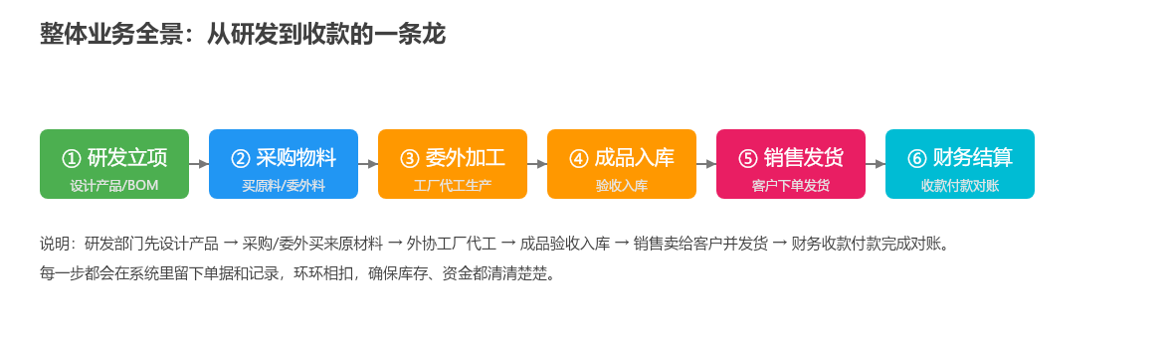

业务主线只有一条：研发设计产品 → 采购物料 → 发给代工厂加工 → 收回成品入库 → 销售发货 → 财务收钱付款。
每条线上都有系统自动生成的单据和记录，环环相扣，避免人工漏记、错记。

2.1 单据通用状态流转（所有单据通用）
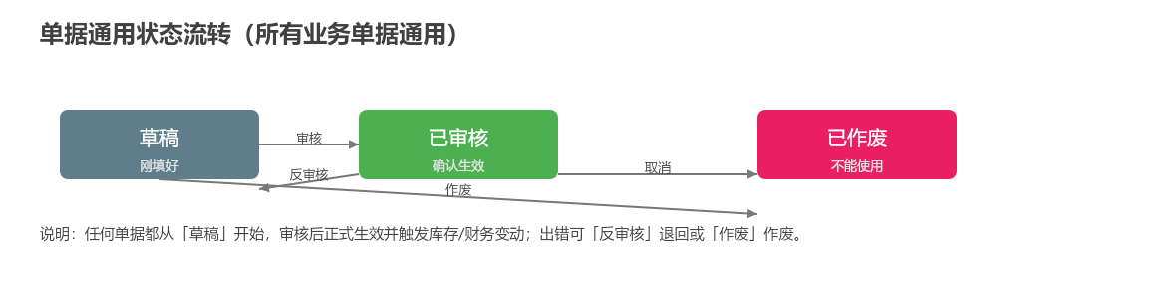
通俗理解：任何单据都从「草稿」开始，审核后正式生效并触发库存/财务变动；出错可「反审核」退回或「作废」作废。这与传统纸质单据的签批流程一致，便于管理层理解。

十一、系统关键设计
为了让系统稳定、安全、可扩展，我们在设计上做了以下关键选择：
设计点 | 说明
多公司隔离 | CompanyContext + MyBatis-Plus 多租户插件，不同公司数据完全隔离
权限控制 | RBAC模型：用户-角色-菜单，前端路由守卫 + 后端 Sa-Token 注解双重校验
数据安全 | 密码 BCrypt 加密；业务单据用 status 状态管理生命周期；用户表使用逻辑删除
库存安全 | 所有库存变动加 @Transactional 事务，避免部分成功导致账实不符
审计链路 | 库存流水 + 资金流水 + 物料收发单强关联，追溯到原始单据
存 ID 不存名 | 明细表只存关联 ID，展示时关联查询名称，避免数据冗余和不一致
平滑升级 | DataInitializer 启动时检测表/列是否存在，支持旧库无停机升级

十二、后续规划
- 报表中心：采购分析、销售分析、库存周转、利润报表
- 审批流：关键单据支持自定义审批流程
- 移动端：仓库收发货、审批消息移动端处理
- 供应链协同：与供应商/客户系统对接，自动同步订单和库存

以上就是北辰 ERP 的系统架构与业务说明（V3.0）。如需进一步细化某个模块或补充更多流程图，请随时提出。

三、基础数据模块
基础数据是系统的「字典」，是所有业务模块引用的主数据。先把这些维护好，后面的采购、销售、研发才能正常关联。

3.1 业务流程
基础数据不直接产生库存或资金变动，但它是所有业务单据的「源头」：在录入采购单、销售单、BOM 前，必须先在这里建立产品、品牌、BOM类型等主数据，后续单据只需选择，无需重复输入。

3.2 子菜单功能
子菜单 | 功能说明
产品管理 | 维护成品/物料主数据（名称、规格、单位、分类等），是采购、销售、库存的基础对象
品牌管理 | 维护品牌主数据，销售和客户可按品牌归类管理
BOM类型 | 维护物料分类（如玻璃、驱动IC、盖板等），委外物料和研发BOM按此分类
阶段模板 | 维护研发项目阶段模板（如EVT/DVT/PVT），新建研发项目时可一键套用

四、研发管理模块
研发管理是业务的起点。系统用项目化的方式管理从立项到量产前的全过程。

4.1 业务流程
新建研发项目（套用阶段模板生成时间线）→ 维护 BOM 用料清单（按 BOM类型分类）→ 上传图纸文档 → 记录研发过程中的缺陷 → 管理研发专用物料。项目完成后可关闭或取消。
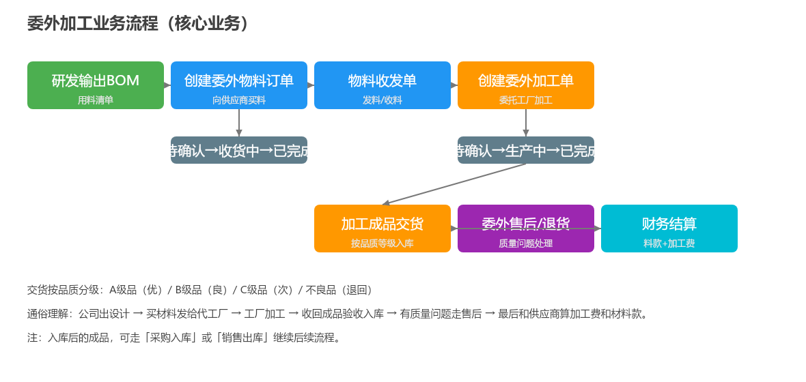
说明：研发输出的 BOM 会直接作为委外加工和采购的用料依据，是连接研发与生产的关键纽带。

4.2 子菜单功能
子菜单 | 功能说明
研发项目 | 管理研发项目全生命周期：基本信息、适配机型、阶段时间线、项目状态（进行中/关闭/取消）
BOM管理 | 维护物料清单，按 BOM类型分组，记录单套用量、损耗率、版本
图纸文档 | 管理项目关联的设计图纸、技术文档，支持版本控制
研发物料管理 | 管理研发专用物料（可关联项目，也可独立管理），记录存放位置与品质

五、委外加工模块
委外加工是北辰 ERP 最核心、最复杂的业务板块。屏幕总成加工企业通常自己负责研发和接单，把生产环节委托给外协工厂。

5.1 业务流程
研发输出 BOM → 创建委外物料订单向供应商买料 → 通过物料收发单把料发给工厂/从工厂收料 → 创建委外加工单委托生产 → 工厂交货（按品质等级入库）→ 有质量问题走售后/退货 → 财务结算料款与加工费。


通俗理解：公司出设计，买材料发给代工厂，工厂加工完交回成品（验品质分A/B/C/不良），最后和供应商算材料款、和工厂算加工费。

5.2 子菜单功能
子菜单 | 功能说明
委外加工单 | 管理委外加工订单，状态流转：待确认→生产中→已完成/已取消
委外物料订单 | 向供应商采购委外所需物料，状态：待确认→收货中→已完成/已取消
物料信息管理 | 维护委外加工涉及的物料主数据，支持BOM组件嵌套、关联供应商
委外仓库 | 管理外协工厂的库存，可查询委外仓库的库存流水
加工合同模板 | 维护委外加工合同模板，便于快速生成标准合同
物料收发单 | 管理发料给工厂/从工厂收料，区分良品/不良品，支持维修返还与折现退款
物料其他出入库 | 委外场景下的非标出入库（如盘点调整、报废）
委外退货 | 退回加工成品给工厂
供应商管理 | 维护委外业务相关的供应商（方案商/加工厂/辅料商）
自有物料仓 | 管理公司自有物料仓库（区别于委外工厂仓）

六、进货业务模块
进货业务处理公司向供应商采购成品/原材料，以及对应的退货。

6.1 业务流程
创建成品采购单 → 审核 → 货到做采购入库（库存增加）→ 生成应付；如有问题做成品退货单（库存减少、应付冲减）。
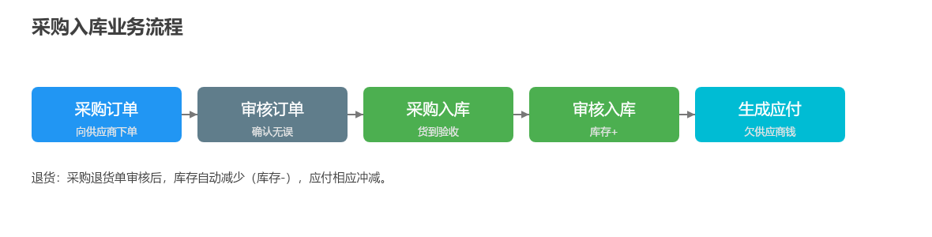
通俗理解：采购下「成品采购单」→ 领导审核 → 货到验收做入库，库存自动增加，同时系统记下欠供应商的钱（应付）。

6.2 子菜单功能
子菜单 | 功能说明
成品采购单 | 向供应商采购成品的订单，审核后作为入库依据，自动生成应付
成品退货单 | 向供应商退回成品，审核后库存减少、应付相应冲减
供应商管理 | 维护进货业务相关的供应商主数据及分类

七、销售业务模块
销售业务是公司的收入来源，流程与进货相反。

7.1 业务流程
客户下销售单 → 审核时检查库存是否充足 → 做销售出库（库存减少）→ 生成应收；客户退货做销售退货单（库存增加、应收冲减）。
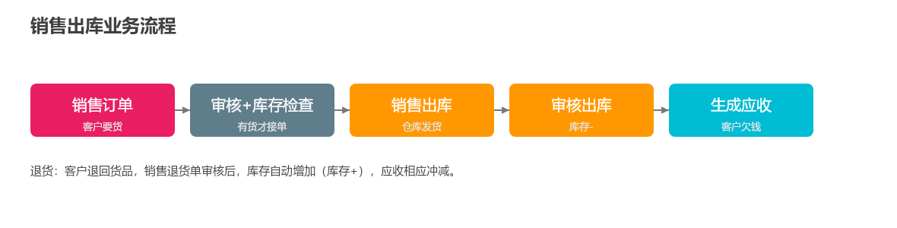
通俗理解：客户下「销售单」→ 审核时系统先看仓库有没有货 → 发货出库，库存扣减，同时记客户欠公司的钱（应收）。

7.2 子菜单功能
子菜单 | 功能说明
销售单 | 向客户销售成品的订单，审核时校验库存，出库后生成应收
客户管理 | 维护客户主数据，可关联品牌
销售退货单 | 客户退回成品，审核后库存增加、应收相应冲减
收费售后 | 处理销售后的收费售后业务（如维修收费）

八、成品库存业务模块
成品库存业务是公司货物的「大本营」，所有库存变动都在这里汇总和查询。

8.1 业务流程
库存是各业务的交汇点：采购入库使其增加、销售出库使其减少、移仓使其在仓库间转移、其他出入库处理盘点/报废、品质重分类处理等级互转。每次变动都记录库存流水。
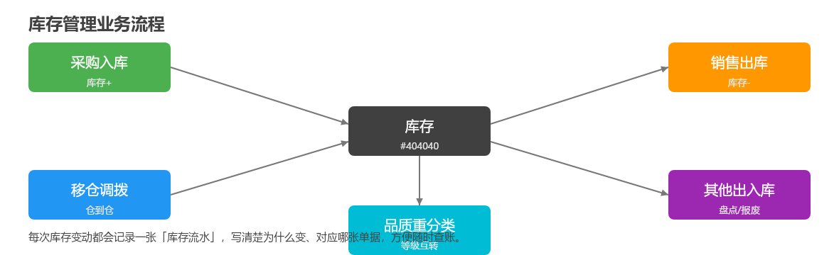
通俗理解：库存像一本账，每次变动都要登记原因和对应单据，随时可查「为什么变了、变了多少」。

8.2 子菜单功能
子菜单 | 功能说明
成品库存 | 实时查询各仓库、各品质等级的成品库存数量
成品仓库管理 | 维护自有成品仓库（名称、地址、联系人等）
成品库存流水 | 查看每次库存变动的原因、单据号、前后数量，完整审计
成品其他出入库 | 非标出入库操作（盘点调整、报废等）
成品品质重分类 | 同一仓库内产品在不同品质等级（A/B/C/不良）间转换
成品移仓单 | 仓库间调拨，审核后自动更新两个仓库库存

九、财务管理模块
财务管理是业务的最后一环，核心是把「应收应付」管清楚、把钱收回来付出去。它和业务单据自动联动，减少人工重复录入。

9.1 业务流程
采购入库审核自动生成应付 → 销售出库审核自动生成应收 → 按供应商/客户汇总生成账单 → 填收款单/付款单冲账 → 每笔资金记入流水 → 清算看板可视化对账。
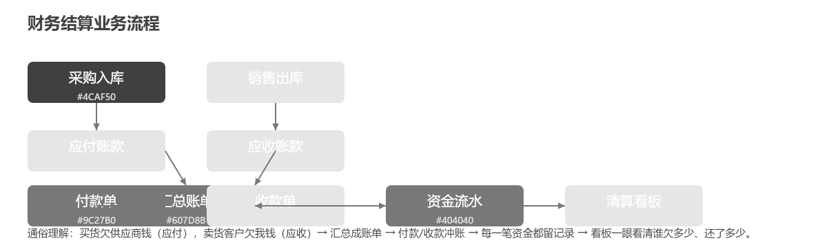
通俗理解：买货欠供应商（应付）、卖货客户欠我（应收）→ 汇总成账单 → 付款/收款冲账 → 每笔都留记录 → 看板一眼看清谁欠多少、还了多少。

9.2 子菜单功能
子菜单 | 功能说明
应收管理 | 管理客户应收账款（来源：销售出库），跟踪催收状态
应付管理 | 管理供应商应付账款（来源：采购入库），跟踪付款状态
账单生成 | 按客户/供应商汇总应收应付，生成结算账单
资金流水 | 记录所有资金变动（收款/付款），完整资金审计链路
收款管理 | 记录向客户收款，关联应收账单，状态：草稿→已审核
付款管理 | 记录向供应商付款，关联应付账单，状态：草稿→已审核

十、设置模块（系统管理）
设置模块保障系统安全、可控、可维护，是系统运行的基础。

10.1 业务流程
管理员在「用户管理」创建账号 → 在「角色管理」定义角色并分配「权限管理」中的菜单权限 → 账号绑定角色后即获得对应菜单访问权。系统信息展示运行参数，数据管理用于备份/重置数据。

10.2 子菜单功能
子菜单 | 功能说明
智能管理 | 系统智能化相关功能（如数据看板配置、智能提示等）
用户管理 | 维护系统用户账号（多公司、密码加密、逻辑删除）
权限管理 | 基于角色分配菜单权限（RBAC模型），控制谁能看哪些菜单
系统信息 | 查看系统运行信息（版本、环境等）
数据管理 | 系统数据维护（备份、导出等）
角色管理 | 维护角色（超管/管理员/普通用户），分配菜单权限
菜单管理 | 维护系统菜单结构（与DataInitializer初始化菜单对应）
清空数据 | 清空业务数据（用于演示或重置，谨慎使用）

